**PENGANTAR SISTEM OPERASI**

## Mengapa Mempelajari Sistem Operasi?

Setelah lebih dari 60 tahun sejarah perkomputeran, telah terjadi pergeseran yang signifikan dari peranan sebuah Sistem Operasi. Secara sepintas, terlihat bahwa telah terjadi perubahan sangat drastis dalam dunia Teknologi Informasi dan Ilmu Komputer.

Hal yang paling terlihat secara kasat mata ialah **perubahan (pengecilan) fisik** yang luar biasa. Penggunaan memori dan disk pun meningkat dengan tajam, terutama setelah multimedia mulai dimanfaatkan sebagai antarmuka interaksi. Saat dahulu, setiap arsitektur komputer memiliki Sistem Operasi yang tersendiri. Jika dewasa ini telah terjadi penciutan arsitektur yang luar biasa, dengan sendirinya menciutkan jumlah variasi Sistem Operasi. Hal ini ditambah dengan trend Sistem Operasi yang dapat berjalan diberbagai jenis arsitektur.

Terlepas dari perubahan tersebut di atas; banyak aspek yang tetap sama seperti dahulu. Komputer abad lalu menggunakan model arsitektur von-Neumann, dan demikian pula model komputer abad ini. Aspek pengelolaan sumber-daya Sistem Operasi seperti proses, memori, masukan/keluaran (m/k), berkas, dan seterusnya masih menggunakan prinsip-prinsip yang sama. Dengan sendirinya, mempelajari Sistem Operasi masih tetap serelevan abad lalu; walaupun telah terjadi berbagai perubahan fisik.

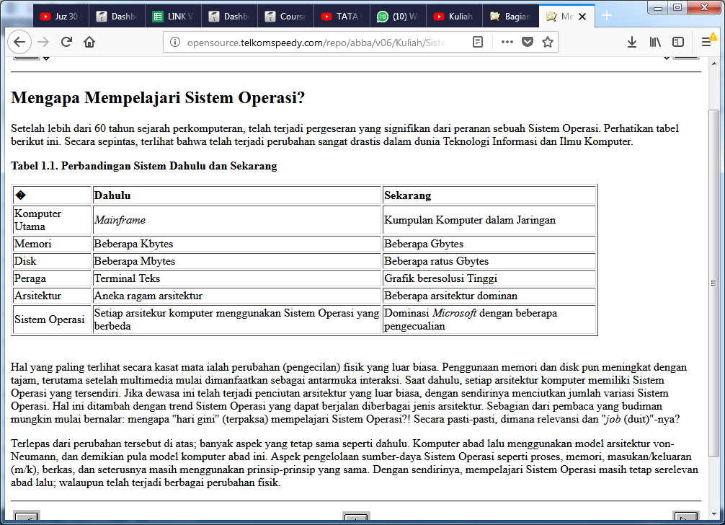

Sebuah sistem komputer dapat dibagi ke dalam beberapa komponen utama, seperti "para pengguna", "perangkat keras", serta "perangkat lunak". Para pengguna" (users) ini merupakan pihak yang memanfaatkan sistem komputer tersebut. Para pengguna di sini bukan saja manusia, namun mungkin berbentuk program aplikasi lain, ataupun perangkat komputer lain. "Perangkat keras" (hardware) ini berbentuk benda konkret yang dapat dilihat dan disentuh. Perangkat keras ini merupakan inti dari sebuah sistem, serta penyedia sumber-daya (resources) untuk keperluan komputasi. Diantara "para pengguna" dan "perangkat keras" terdapat sebuah lapisan abstrak yang disebut dengan "perangkat lunak" (software). Secara keseluruhan, perangkat lunak membantu para pengguna untuk memanfaatkan sumber-daya komputasi yang disediakan perangkat keras.

Perangkat lunak secara garis besar dibagi lagi menjadi dua yaitu "program aplikasi" dan "Sistem Operasi". "Program aplikasi" merupakan perangkat lunak yang dijalankan oleh para pengguna untuk mencapat tujuan tertentu. Umpama, kita menjelajah internet dengan menggunakan aplikasi "Browser". Atau mengubah (edit) sebuah berkas dengan aplikasi "Editor". Sedangkan, "Sistem Operasi" dapat dikatakan merupakan sebuah perangkat lunak yang "membungkus" perangkat keras agar lebih mudah dimanfaatkan oleh para pengguna melalui program-program aplikasi tersebut.

Sistem Operasi berada di antara perangkat keras komputer dan perangkat aplikasinya. Namun, bagaimana caranya menentukan secara pasti, letak perbatasan antara "perangkat keras komputer" dan "Sistem Operasi", dan terutama antara "perangkat lunak aplikasi" dan "Sistem Operasi"? Umpamanya, apakah "Internet Explorer TM [[3](http://opensource.telkomspeedy.com/repo/abba/v06/Kuliah/SistemOperasi/BUKU/SistemOperasi-4.X-1/ch01s03.html" \l "ftn.id2557308)])" merupakan aplikasi atau bagian dari Sistem Operasi? Siapakah yang berhak menentukan perbatasan tersebut? Apakah para pengguna? Apakah perlu didiskusikan habis-habisan melalui milis? Apakah perlu diputuskan oleh sebuah pengadilan? Apakah para politisi (busuk?) sebaiknya mengajukan sebuah Rencana Undang Undang Sistem Operasi terlebih dahulu? Ha!

Secara lebih rinci, Sistem Operasi didefinisikan sebagai sebuah program yang mengatur perangkat keras komputer, dengan menyediakan landasan untuk aplikasi yang berada di atasnya, serta bertindak sebagai penghubung antara para pengguna dengan perangkat keras. Sistem Operasi bertugas untuk mengendalikan (kontrol) serta mengkoordinasikan pengunaan perangkat keras untuk berbagai program aplikasi untuk bermacam-macam pengguna. Dengan demikian, sebuah Sistem Operasi **bukan**merupakan bagian dari perangkat keras komputer, dan juga **bukan**merupakan bagian dari perangkat lunak aplikasi komputer, apalagi tentunya **bukan**merupakan bagian dari para pengguna komputer.

Pengertian dari Sistem Operasi dapat dilihat dari berbagai sudut pandang. Dari sudut pandang pengguna, Sistem Operasi merupakan sebagai alat untuk mempermudah penggunaan komputer. Dalam hal ini Sistem Operasi seharusnya dirancang dengan mengutamakan kemudahan penggunaan, dibandingkan mengutamakan kinerja ataupun utilisasi sumber-daya. Sebaliknya dalam lingkungan berpengguna-banyak (multi-user), Sistem Operasi dapat dipandang sebagai alat untuk memaksimalkan penggunaan sumber-daya komputer. Akan tetapi pada sejumlah komputer, sudut pandang pengguna dapat dikatakan hanya sedikit atau tidak ada sama sekali. Misalnya embedded computer pada peralatan rumah tangga seperti mesin cuci dan sebagainya mungkin saja memiliki lampu indikator untuk menunjukkan keadaan sekarang, tetapi Sistem Operasi ini dirancang untuk bekerja tanpa campur tangan pengguna.

Dari sudut pandang sistem, Sistem Operasi dapat dianggap sebagai alat yang menempatkan sumber-daya secara efisien (Resource Allocator). Sistem Operasi ialah manager bagi sumber-daya, yang menangani konflik permintaan sumber-daya secara efisien. Sistem Operasi juga mengatur eksekusi aplikasi dan operasi dari alat M/K (Masukan/Keluaran). Fungsi ini dikenal juga sebagai program pengendali (Control Program). Lebih lagi, Sistem Operasi merupakan suatu bagian program yang berjalan setiap saat yang dikenal dengan istilah kernel.

Dari sudut pandang tujuan Sistem Operasi, Sistem Operasi dapat dipandang sebagai alat yang membuat komputer lebih nyaman digunakan (convenient) untuk menjalankan aplikasi dan menyelesaikan masalah pengguna. Tujuan lain Sistem Operasi ialah membuat penggunaan sumber-daya komputer menjadi efisien.

Dapat disimpulkan, bahwa Sistem Operasi merupakan komponen penting dari setiap sistem komputer. Akibatnya, pelajaran "Sistem Operasi" selayaknya merupakan komponen penting dari sistem pendidikan berbasis "ilmu komputer". Konsep Sistem Operasi dapat lebih mudah dipahami, jika juga memahami jenis perangkat keras yang digunakan. Demikian pula sebaliknya. Dari sejarah diketahui bahwa Sistem Operasi dan perangkat keras saling mempengaruhi dan saling melengkapi. Struktur dari sebuah Sistem Operasi sangat tergantung pada perangkat keras yang pertama kali digunakan untuk mengembangkannya. Sedangkan perkembangan perangkat keras sangat dipengaruhi dari hal-hal yang diperlukan oleh sebuah Sistem Operasi. Dalam sub bagian-bagian berikut ini, akan diberikan berbagai ilustrasi perkembangan dan jenis Sistem Operasi beserta perangkat kerasnya.

1. **Definisi lainya dari Sistem Operasi**

Dalam Ilmu Komputer, **Sistem Operasi adalah** Perangkat lunak (software) yang bertugas untuk melakukan kontrol dan manajemen terhadap perangkat keras (hardware) serta operasi-operasi dasar system. Dalam arti luas, Sistem Operasi adalah Pengelola seluruh sumber daya pada [komputer](http://www.artikelmateri.com/search/label/Komputer) yang memudahkan pemakai dalam penggunaan serta pemanfaatan sumber daya sistem komputer.

Sedangkan menurut ensiklopedia bebas Wikipedia, **Sistem operasi** adalah perangkat lunak sistem yang mengatur sumber daya dari perangkat keras dan perangkat lunak, serta sebagai jurik (daemon) untuk program komputer.

Sistem Operasi ibarat roh atau nyawa dari sebuah komputer. Tanpa [Sistem Operasi](http://artikelmateri.blogspot.co.id/2017/09/sistem-operasi-pengertian-fungsi-macam-jenis-contoh.html), sebuah komputer tidaklah dapat menjalankan program aplikasi, kecuali program booting. Dalam bahasa inggris, Sistem Operasi disebut Operating System, yang sering disingkat dengan OS.

Secara umum, sistem operasi merupakan software pada lapisan pertama yang ditempatkan pada memori komputer yaitu harddisk, pada saat komputer dinyalakan booting. Sedangkan software yang lain dijalankan setelah sistem operasi berjalan, dan sistem operasi akan melakukan layanan inti pada perangkat kunak. Layanan inti tersebut seperti akses ke disk, manajemen memori, penjadwalan tugas, dan antar-muka user *GUI/CLI*. Sehingga masing-masing software tidak perlu lagi melakukan tugas-tugas inti umum tersebut, karena dapat dilayani dan dilakukan oleh sistem operasi. Bagian kode yang melakukan tugas-tugas inti dan umum tersebut dinamakan dengan "kernel" suatu sistem operasi.

## Sejarah Perkembangan

Arsitektur perangkat keras komputer tradisional terdiri dari empat komponen utama yaitu "Prosesor", "Memori Penyimpanan", "Masukan" (Input), dan "Keluaran" (Output). Model tradisional tersebut sering dikenal dengan nama arsitektur von-Neumann.

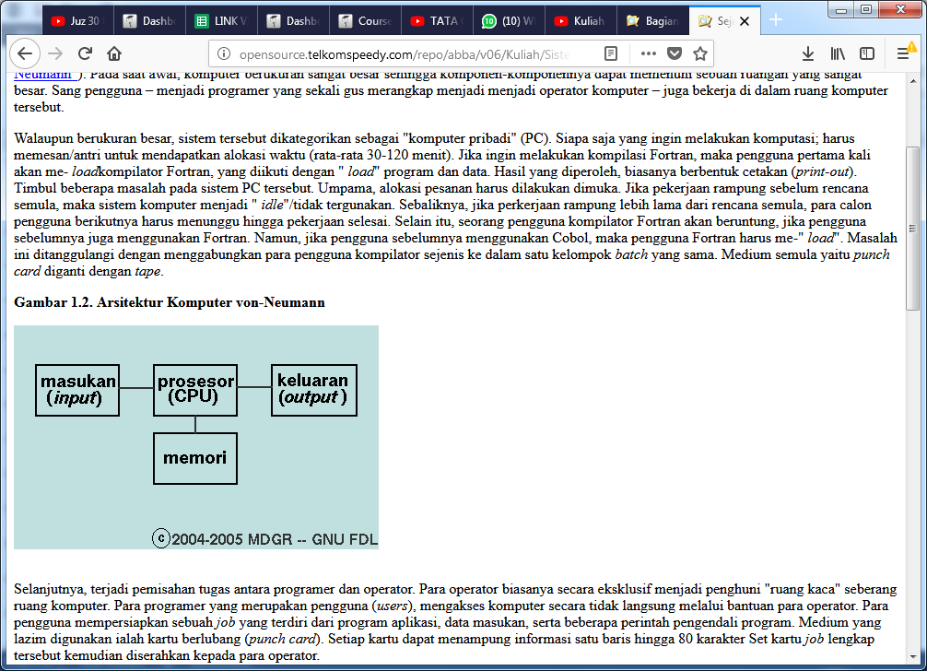

Pada saat awal, komputer berukuran sangat besar sehingga komponen-komponennya dapat memenuhi sebuah ruangan yang sangat besar. Sang pengguna – menjadi programer yang sekali gus merangkap menjadi menjadi operator komputer – juga bekerja di dalam ruang komputer tersebut.

Walaupun berukuran besar, sistem tersebut dikategorikan sebagai "komputer pribadi" (PC). Siapa saja yang ingin melakukan komputasi; harus memesan/antri untuk mendapatkan alokasi waktu (rata-rata 30-120 menit). Jika ingin melakukan kompilasi Fortran, maka pengguna pertama kali akan me- loadkompilator Fortran, yang diikuti dengan " load" program dan data. Hasil yang diperoleh, biasanya berbentuk cetakan (print-out). Timbul beberapa masalah pada sistem PC tersebut. Umpama, alokasi pesanan harus dilakukan dimuka. Jika pekerjaan rampung sebelum rencana semula, maka sistem komputer menjadi " idle"/tidak tergunakan. Sebaliknya, jika perkerjaan rampung lebih lama dari rencana semula, para calon pengguna berikutnya harus menunggu hingga pekerjaan selesai. Selain itu, seorang pengguna kompilator Fortran akan beruntung, jika pengguna sebelumnya juga menggunakan Fortran. Namun, jika pengguna sebelumnya menggunakan Cobol, maka pengguna Fortran harus me-" load". Masalah ini ditanggulangi dengan menggabungkan para pengguna kompilator sejenis ke dalam satu kelompok batch yang sama. Medium semula yaitu punch card diganti dengan tape.

Selanjutnya, terjadi pemisahan tugas antara programer dan operator. Para operator biasanya secara eksklusif menjadi penghuni "ruang kaca" seberang ruang komputer. Para programer yang merupakan pengguna (users), mengakses komputer secara tidak langsung melalui bantuan para operator. Para pengguna mempersiapkan sebuah job yang terdiri dari program aplikasi, data masukan, serta beberapa perintah pengendali program. Medium yang lazim digunakan ialah kartu berlubang (punch card). Setiap kartu dapat menampung informasi satu baris hingga 80 karakter Set kartu job lengkap tersebut kemudian diserahkan kepada para operator.

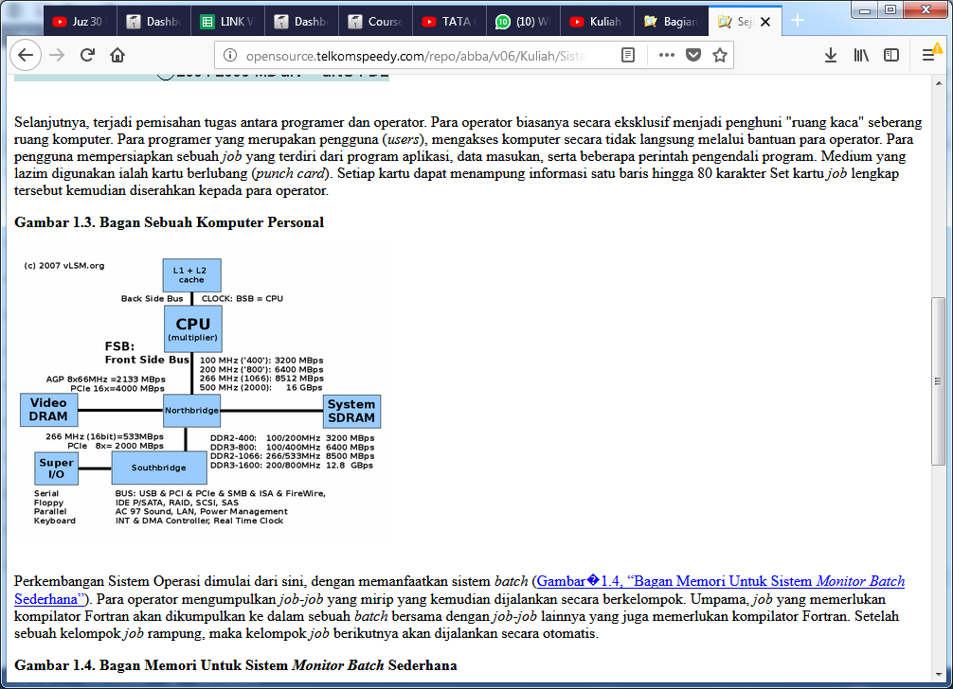

Gambar Bagan sebuah komputer personal

Perkembangan Sistem Operasi dimulai dari sini, dengan memanfaatkan sistem batch. Para operator mengumpulkan job-job yang mirip yang kemudian dijalankan secara berkelompok. Umpama, job yang memerlukan kompilator Fortran akan dikumpulkan ke dalam sebuah batch bersama dengan job-job lainnya yang juga memerlukan kompilator Fortran. Setelah sebuah kelompok job rampung, maka kelompok job berikutnya akan dijalankan secara otomatis.

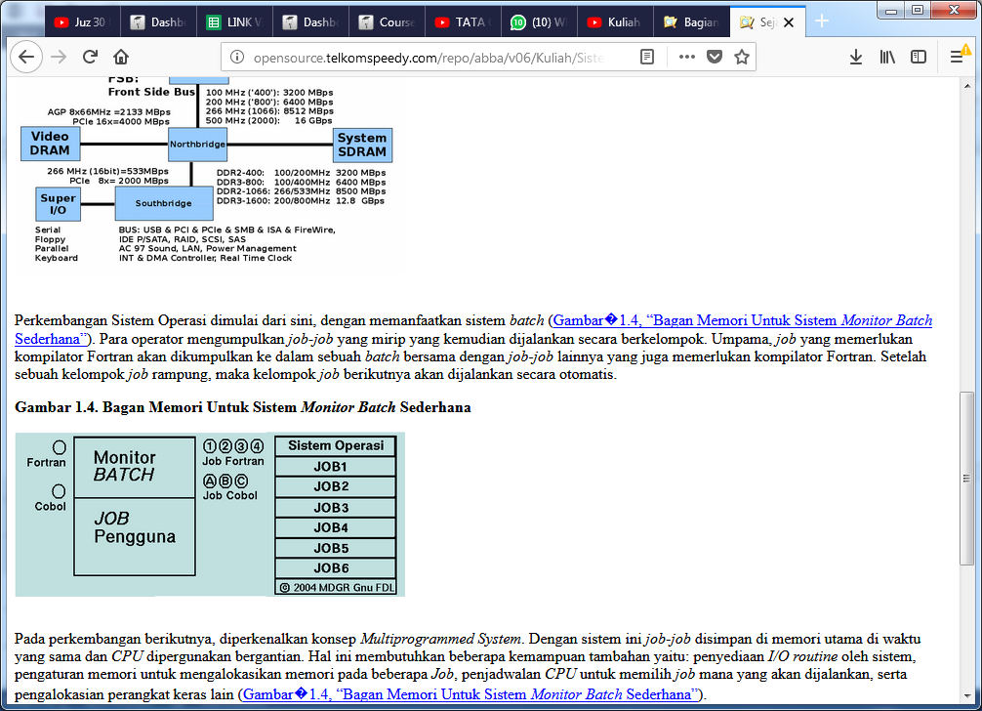

Gambar Badan memori untuk sistem monitor batch sederhana

Pada perkembangan berikutnya, diperkenalkan konsep Multiprogrammed System. Dengan sistem ini job-job disimpan di memori utama di waktu yang sama dan CPU dipergunakan bergantian. Hal ini membutuhkan beberapa kemampuan tambahan yaitu: penyediaan I/O routine oleh sistem, pengaturan memori untuk mengalokasikan memori pada beberapa Job, penjadwalan CPU untuk memilih job mana yang akan dijalankan, serta pengalokasian perangkat keras lain .

Peningkatan lanjut dikenal sistem "bagi waktu"/"tugas ganda"/"komputasi interaktif" (Time-Sharing System/ Multitasking/ Interactive Computing). Sistem ini, secara simultan dapat diakses lebih dari satu pengguna. CPU digunakan bergantian oleh job-job di memori dan di disk. CPU dialokasikan hanya pada job di memori dan job dipindahkan dari dan ke disk. Interaksi langsung antara pengguna dan komputer ini melahirkan konsep baru, yaitu response time yang diupayakan wajar agar tidak terlalu lama menunggu.

Hingga akhir tahun 1980-an, sistem komputer dengan kemampuan yang "normal", lazim dikenal dengan istilah main-frame. Sistem komputer dengan kemampuan jauh lebih rendah (dan lebih murah) disebut "komputer mini". Sebaliknya, komputer dengan kemampuan jauh lebih canggih disebut komputer super (super-computer). CDC 6600 merupakan yang pertama dikenal dengan sebutan komputer super menjelang akhir tahun 1960-an. Namun prinsip kerja dari Sistem Operasi dari semua komputer tersebut lebih kurang sama saja.

Komputer klasik seperti diungkapkan di atas, hanya memiliki satu prosesor. Keuntungan dari sistem ini ialah lebih mudah diimplementasikan karena tidak perlu memperhatikan sinkronisasi antar prosesor, kemudahan kontrol terhadap prosesor karena sistem proteksi tidak, teralu rumit, dan cenderung murah (bukan ekonomis). Perlu dicatat yang dimaksud satu buah prosesor ini ialah satu buah prosesor sebagai Central Processing Unit (CPU). Hal ini ditekankan sebab ada beberapa perangkat yang memang memiliki prosesor tersendiri di dalam perangkatnya seperti VGA Card AGP, Optical Mouse, dan lain-lain.

Adapun ciri ciri dari generasi komputer, Gambaran Komputer Generasi Pertama :

* Perang Dunia Kedua
* Komputer pada masa ini digunakan untuk membantu pembuatan peluru kendali sampai pembuatan bom atom.
* Eksekusi program tunggal (tanpa OS)
* Hardwire “programming”
* Programming lambat, bukan “offline”!
  + Plug board dan punch card
  + Tidak ada bahasa pemrograman
* Membuang waktu komputasi!
* Programmer menggunakan sangat banyak waktu untuk menemukan “Bug”
* Ciri khusus dari komputer Generasi pertama adalah
  + Penggunaan instruksi operasi yang dibuat secara spesifik untuk suatu tugas tertentu. Sehingga setiap komputer memiliki “bahasa mesin” (machine language) yang berbeda yang menyebabkan komputer sulit untuk diprogram dan membatasi kecepatannya.
  + Penggunaan tabung hampa udara
  + Ukuran komputer yang sangat besar,
  + menggunakan tenaga listrik sangat besar
  + Penggunaan silinder magnetik untuk penyimpanan data.

Komputer Generasi Kedua ciri-cirinya sebebagai berikut :

* Dipengaruhi oleh penemuan transistor yang digunakan untuk menggantikan tube vakum
* Komputer generasi kedua menggantikan bahasa mesin dengan bahasa assembly
* Ciri-ciri komputer generasi kedua antara lain:
  + Kapasitas memori utama cukup besar
  + Penggunaan transistor untuk menggantikan tabung hampa
  + Menggunakan magnetic tape dan magnetic disk yang berbentuk removable disk
  + Mempunyai kemampuan proses real-time dan time sharing
  + Proses operasinya lebih cepat
  + Orientasinya pada aplikasi bisnis dan teknik.

Komputer Generasi Ketiga, memiliki ciri-ciri sebagai berikut :

* Komputer generasi ketiga dimulai dari penggunaan batu kuarsa untuk pembuatan IC dan miniaturisasi komponen-komponen elektronik.
* Kemajuan komputer generasi ketiga lainnya adalah penggunaan sistem operasi (operating system) yang memungkinkan mesin untuk menjalankan berbagai program yang berbeda secara serentak dengan sebuah program utama yang memonitor dan mengkoordinasi memori komputer
* Contoh komputer generasi ke III adalah System/360, Illiac V, Sinclair ZX80, PDP dan VAX. Pada masa ini juga sistem operasi UNIX muncul
* Komponen yang dipakai adalah IC (*Integrated Circuits*) yang terdiri atas ratusan atau ribuan transistor berbentuk hybrid integrated circuits dan monolithic integrated circuits,
* Proses operasinya jauh lebih cepat dan lebih tepat, kapasitas memori komputer jauh lebih besar,
* Ukuran fisik jauh lebih kecil sehingga penggunaan listrik lebih hemat,

Komputer generasi keempat, memiliki ciri-ciri sebagai berikut :

* Diawali dari kemampuan untuk memasang banyak komponen dalam suatu keping chip kecil logam mendorong turunnya harga dan ukuran komputer.
* Pada tahun 1981, IBM memperkenalkan penggunaan Personal Computer (PC) untuk penggunaan di rumah, kantor, dan sekolah.
* Jumlah PC :
  + melonjak dari 2 juta unit di tahun 1981 menjadi 5
  + 5 juta unit di tahun 1982.
  + Sepuluh tahun kemudian, 65 juta PC digunakan.
* IBM vs Apple

1. **Bagian-Bagian Sistem Operasi Komputer**

Dalam banyak kasus, sistem operasi menyediakan suatu pustaka dari fungsi-fungsi standar, di mana aplikasi lain dapat memanggil fungsi-fungsi itu sehingga dalam setiap pembuatan program baru tidak perlu membuat fungsifungsi tersebut dari awal.

Secara umum, bagian-bagian yang terdapat dalam Sistem Operasi yakni :

1. Mekanisme Boot, adalah meletakkan kernel ke dalam memori
2. Kernel yaitu inti dari sebuah sistem operasi
3. Command Interpreter atau shell, yang bertugas dalam membaca input dari pengguna
4. Pustaka-pustaka, yaitu yang menyediakan kumpulan fungsi dasar dan standar yang dapat dipanggil oleh apliaksi lain
5. Driver untuk berinteraksi dengan hardware eksternal, sekaligus untuk mengontrolnya
6. **Fungsi Sistem Operasi**

Fungsi sistem operasi secara umum adalah sebagai berikut:

1. Resource manager, yaitu sebagai pengelolaan sumber daya dan mengalokasikannya, Contoh: memori, CPU, Disk Drive dan perangkat lainnya
2. Interface / tatap muka, yaitu sebagai perantara antara pengguna dengan perangkat keras dengan menyediakan tampilan kepada pengguna yang lebih mudah dipahami dan bersahabat (user friendly)
3. Coordinator, mengkoordinasi dan menyediakan fasilitas sehingga aktifitas yang kompleks dapat diatur dan dapat diproses secara berurutan.
4. Guardian, menyediakan akses kontrol yang bertugas untuk melindungi file dan memberi pengawasan pada data dan program.
5. Gate Keeper, berfungsi sebagai pengendali hak akses oleh pengguna yang mengendalikan siapa saja yang berhak masuk ke dalam sistem dan mengawasi apa saja yang dilakukannya.
6. Optimizer adalah penjadwal masukan (input) oleh user, pengaksesan basis data, proses komputasi dan penggunaan.
7. Accountant befungsi untuk mengatur waktu CPU, penggunaan memori, pemanggilan I/O, disk storage, dan waktu koneksi terminal.
8. Server berfungsi untuk melayani pengguna komputer.

## Jenis-Jenis Sistem Operasi

## Berdasarkan kontak atau interface dengan usernya, [sistem operasi](http://artikelmateri.blogspot.co.id/2017/09/sistem-operasi-pengertian-fungsi-macam-jenis-contoh.html) komputer bisa dibedakan menjadi dua macam, yaitu:

## Command line interface

## Command line interface atau CLI merupakan jenis sistem operasi komputer yang memiliki kontak interaksi dengan usernya atau interfacenya menggunakan perangkat keras yang berbasis huruf, angka, dan juga symbol. Saat ini, CLI sudah jarang sekali, dan bahkan sudah tidak digunakan sama sekali, apalagi untuk keperluan user. CLI banyak digunakan untuk keperluan khusus saja, contoh dari sistem operasi berbasis CLI ini adalah Sistem Operasi DOS.

## Graphical User Interface

## Graphical user interface atau GUI merupakan jenis sistem operasi komputer yang mengandalkan interaksi grafis dengan user atau penggunanya. Penggunanya dapat memperoleh informasi secara lebih jelas dengan tambahan fitur grafis, dan juga pewarnaan, sehingga tidak monoton. GUI banyak digunakan pada sistem operasi saat ini, seperti Windows dan juga Mac OS.

1. **Tujuan Sistem Operasi**

Adapun tujuan dari Sistem Operasi adalah sebagai berikut :

1. *Convenience* : user merasakan kemudahan dan kenyamanan dalam penggunaan
2. *Efficiency* : *resources system* harus dapat di utilisasi semaksimal mungkin
3. *Robustness* : kehandalan sistem proteksi terhadap kesalahan dari user / sistem
4. *Evolution* : memudahkan pengembangan, mendukung sistem baru dan program aplikasi yang berkembang.
5. **Macam-Macam Sistem Operasi**

Berikut adalah beberapa macam Sistem Operasi yang digunakan pada komputer :

1. **Microsoft DOS** (Disk Operating System) adalah salah satu sistem operasi yang banyak digunakan oleh komputer IMB-PC maupun oleh komputer yang kampatibel dengan OS Microsoft DOS. Mic DOS dilauching pertama kali di tahun 1981. OS ini dibuat oleh tim petterson dari perusahaan Seatle Computer Products(SCT) sebelum dikembangkan oleh Microsoft.
2. **AmigaOS** adalah sistem operasi milik asli dari komputer pribadi Amiga. Ini dikembangkan pertama kali oleh Commodore International dan diperkenalkan dengan peluncuran Amiga pertama, Amiga 1000, pada tahun 1985.
3. **OS / 2** adalah serangkaian sistem operasi komputer, awalnya dibuat oleh Microsoft dan IBM, kemudian dikembangkan oleh IBM secara eksklusif.
4. **Linux** merupakan salah satu macam Sistem Operasi yang bertipe Unix modular. Jenis Sistem Operasi ini diperkirakan dikembangkan sekitar tahu 1970-an hingga 1980-an. Linux menggunakan kernel Monolitik. Perbedaan OS linux dari disistem operasi yang lain yaitu OS ini memiliki kernel dan komponen-komponen yang terbuka.
5. **Unix** merupakan OS yang banyak digunakan di komputer supercomputer dan mainframe, atau lebih tepatnya di perusahaan besar yang menggunakan supercomputer untuk menglola data yang sangat besar.
6. **Haiku OS** atau dulu BeOS adalah Sistem operasi ini merupakan salah satu jenis sistem operasi yang bersifat Open Source. Dimana HAIKU ini pada jamannya sangat dikenal sebagai OS yang memiliki arsitektur yang kuat untuk menjalankan multimedia, mendukung multiprosesor, mendukung 64 journaling file sistem. Dikembangkan pada tahun 2001 untuk menggantikan BeOS.
7. **Sun Solaris** adalah sebuah sistem operasi keluarga Unix yang dikembangkan oleh Sun Microsystems Inc (diakuisisi oleh Oralce). Open solaris adalah Sun Solaris yang di open-source kan di bawah lisensi CDDL (Common Development and Distribution License)

Solaris OS adalah operating system yang sangat terkenal didunia karena kestabilannya. Solaris OS sangat dipercaya sebagai OS server terutama pada mesin-mesin critical yang menuntut high availability, stability, reliable, serta scalable.

1. **Macintosh (Mac OS)** adalah Operating system yang diciptakan khusus untuk komputer macintosh serta OS ini tidak kompatibel dengan Personal Computer yang berbasi IMB. MAC OS pertamakali dikenalkan secara public pada tahun 1984, Os ini dibuat oleh Apple Computer
2. **Windows** adalah salah satu macam Sistem Operasi yang paling banyak digunakan saat ini. Pada tahun 1990 Windows dikeluarkan pertama kali  oleh Perusahaan Microsoft Corporation yang dinamai dengan windows 3.0 yang berbasis GUI. Ada banyak sekali versi yang dikeluarkan oleh windows tapi yang paling banyak digunakan belakangan ini yaitu versi: windows 7, windows 8, dan versi terbarunya yaitu windows 10. Windows sendiri menawarkan kemudahan cara pengoperasiannya bagi para User.
3. **Chrome OS** adalah sistem operasi sumber terbuka (Open Source) yang dirancang oleh Google Inc. untuk bekerja secara eksklusif dengan aplikasi web. Chrome OS diumumkan pada tanggal 7 Juli 2009, dan versi stabilnya akan diluncurkan umum pada paruh kedua tahun 2010. Sistem operasi ini berbasis Linux dan hanya akan berjalan pada pada perangkat keras yang dirancang khusus(Chrome OS hanya boleh di install pada Chrome Book)